关于推进低效用地再开发盘活
存量资源有关支持政策

为进一步贯彻落实市委、市政府关于“盘活存量、培育增量、提升质量”工作要求，加快推动低效用地再开发，鼓励存量资源盘活，推动产业焕新和城市更新，有效促进土地节约集约利用，结合本市实际，制定本政策。
一、总体要求
（一）适用范围
经调查认定并报自然资源部备案的低效用地以及市级盘活存量协调机制认定的存量资源可享受本支持政策。新供应土地不在适用范围。
（二）实施方式和主体
土地使用权人可通过自主开发、联合、入股以及转让、置换等多种方式进行盘活利用。
涉及多个权利人的，按照《中华人民共和国民法典》规定，经参与表决专有部分面积四分之三以上的业主且参与表决人数四分之三以上的业主同意后，可依法委托产权单位或指定的权利人作为实施主体。
由原产权单位（或产权人）授权的运营主体，或由区人民政府委托的平台公司依法依规取得不动产权或运营权后，也可作为实施主体。
二、加强规划统筹
（三）鼓励现状用地混合利用
现状用地混合利用是指单宗土地上有两种及以上土地用途混合，以地上建筑面积最大的土地用途确定主导用地性质，且主导用地性质的地上建筑面积占地上总建筑面积的比例不小于50%。
在满足安全、环保、卫生、防疫、消防、相关行业管理等要求和相关标准的前提下，经充分评估论证、征求意见，合理引导部分现状用地混合利用。混合利用的容积率原则上不得超过《控制性详细规划技术规程》中规定的各类主导用地性质的基准容积率，主导用地性质及容积率符合控制性详细规划（以下简称控规）的，纳入控规的规划执行。主导用地允许混合的情形如下：
1．工业用地（三类工业用地除外）、物流仓储用地（三类物流仓储用地除外）允许混合商业服务业设施用地、公共管理与公共服务设施用地。
2．商业服务业设施用地允许混合公共管理与公共服务设施用地，混合的公共管理与公共服务设施应当符合其相关规划建设标准。
轨道交通站点周边650米范围内的商业服务业设施用地允许混合保障性租赁住房，并按要求配置相应的公共服务配套设施。
3．公共管理与公共服务设施用地允许混合商业服务业设施用地。
4．交通设施用地允许混合商业服务业设施用地、公共管理与公共服务设施用地。对公共交通设施用地进行地上地下综合开发的，可混合保障性租赁住房，并按要求配置相应的公共服务配套设施。
（四）支持用地类型合理转换
在满足安全、环保、卫生、防疫、消防、相关行业管理等要求和相关标准的前提下，允许以下用地类型合理转换，纳入控规的规划执行：
1．用地性质属于商业服务业设施用地的，可根据产业发展需求，在我市用地分类的中类及小类之间互相合理转换。
2．用地性质属于公共管理与公共服务设施用地的，允许在我市用地分类的中类及小类之间互相合理转换。
3．经批准的国家、市级园区，允许工业用地（三类工业用地除外）、物流仓储用地（三类物流仓储用地除外）和其他商务用地互相合理转换。
（五）建筑面积奖励
在满足安全、环保、卫生、防疫、消防、相关行业管理等要求和相关标准的前提下，以下情形允许建筑面积奖励，纳入控规的规划执行：
1．现状公共管理与公共服务设施及社区公益性设施（不含社区商业，具体范围由区人民政府确定）进行扩建，但不超过我市控规基准容积率。
2．存量项目盘活方案需充分论证周边配套设施和公共空间缺口。对配套设施有缺口或增设需求，在存量项目用地中增设相应的公共管理与公共服务设施、社区公益性设施和有效公共开放空间（公共绿地或开放广场）的，可给予不超过地上总建筑面积的20%的建筑面积奖励，包括：
（1）除自身地块应配置的配套设施外，因补充城市缺口增加公共管理与公共服务设施及社区公益性设施的。
（2）容积率小于2.0的项目，每提供1平方米有效公共开放空间（公共绿地或开放广场），可增加1平方米建筑面积；容积率大于、等于2.0且小于4.0的项目，每提供1平方米有效公共开放空间（公共绿地或开放广场），可增加1.5平方米建筑面积；容积率大于、等于4.0的项目，每提供1平方米有效公共开放空间（公共绿地或开放广场），可增加2平方米建筑面积。
涉及上述混合用地复合利用、用地类型合理转换、建筑面积奖励的，根据产业发展或运营需求，实施主体组织编制规划策划方案，经征求相关行业主管部门意见后，报请有批准权的人民政府同意后办理规划许可手续，具体程序和方法见附件1。上述控规的规划执行在后续控规修编中予以纳入。
（六）支持规划指标跨区域统筹
有偿方式使用土地，因新增保留不可移动文物、历史风貌建筑、保护历史环境等现场条件限制或其他非企业原因导致已审定的规划指标无法实施的，在满足规划、安全、环保、消防、相关行业管理等要求和相关标准的前提下，结合控规管控要求，根据实施主体意愿，建设规模指标按照等价原则，可在本行政区同级土地出让收益范围内的已出让用地中进行转移。被转移地块容积率不突破基准容积率的，纳入控规的规划执行。
实施主体向所在区规划资源部门提出申请，明确拟转移建筑规模、评估价值、被转移地块，经区规划资源部门审核同意，并经报请有批准权的人民政府同意后，对减少建筑规模的用地,重新核发规划手续；增加建筑规模的用地，应当履行建设项目容积率调整程序后，重新核发规划手续，具体程序和方法见附件2。
（七）近远结合支持现状用地改建
已取得合法不动产权证的现状用地，土地用途及各项指标与控规不一致或控规尚未编制，但有改建、重建诉求的，在不改变土地用途，满足安全、卫生、环保、消防等相关规范标准和管控要求的，纳入控规的规划执行，项目建设单位可进行改建、重建，建筑面积不超过已取得合法不动产权证的建筑面积。
根据产业发展或运营需求，实施主体组织编制规划策划方案，向区规划资源部门提出申请。规划策划方案中应含相关技术论证，主要内容应当包括：自身用地及周边现状用地的安全、环保、卫生防疫、消防、交通的影响分析。区规划资源部门征询区住房城乡建设、区生态环保、区应急管理、土地整理单位等部门意见，规划策划方案报请区人民政府审定，并同步调整控规实施方案后依申请办理规划许可手续。
三、强化土地要素支撑
（八）支持混合用地供应
根据混合用地主导土地用途确定土地配置方式、使用年期，结合混合用途及其建筑规模比例综合确定地价。土地使用权人利用自有土地混合利用开发的（商品住宅除外），可采用协议方式供应。
（九）统筹基础设施周边土地综合开发
利用轨道交通等基础设施征拆范围内的土地进行地上地下综合开发，需要整体规划建设的，可分用途、分层设立国有建设用地使用权，土地供应方式按照国家及我市有关规定执行。土地供应前，可由基础设施征拆范围内的投资建设单位申请办理规划条件、委托出让。
涉及轨道交通的基础设施，可以通过分层供应方式，将轨道交通车辆基地等已建或待建预留工程上部的建设用地土地使用权协议出让给轨道交通建设主体。
（十）鼓励零散用地合理利用
零散用地是指单宗土地面积不超过5亩的边角地、夹心地、插花地等难以独立开发的土地。
1．利用零散用地建设社会停车场、菜市场、文化体育设施、口袋公园，社区公益性设施（社区公益性设施具体认定范围由区人民政府认定）的，纳入控规的规划执行。
2．在不影响规划实施，满足安全、环保、卫生、消防相关行业管理等要求的前提下，土地整理单位或基础设施征拆范围内的投资建设单位可依据我市储备土地临时利用有关规定，将已整理的零散用地临时利用用于上述设施建设。项目经济社会效益较好且具备永久使用条件的，可按新用途办理土地供应手续。
3．土地权利人收购相邻其他使用权人同用途的零散用地集中改造开发的（商品住宅除外），可核发统一的规划条件，按协议方式办理供地手续，办理合并登记。其中合并前土地使用权期限不一致的，可结合土地权利人意愿在合同中重新约定。
4．土地权利人使用周边已收储零散用地集中改造开发的（商品住宅除外），零散用地面积不超过改造开发项目总用地面积10%，可与原项目地块核发统一的规划条件，按协议方式办理供地手续，办理合并登记。
（十一）支持相邻工业用地并宗再开发
在符合工业布局规划、详细规划、不改变土地用途前提下，允许相邻工业用地并宗再开发，并签订出让合同补充协议及履约监管协议，规划建设指标、投入产出要求可统筹平衡；涉及不同主体并宗再开发的，建成后可按约定进行分割登记；涉及不同权利性质、使用年限的，可以协议方式办理用地手续，按规定补缴土地价款，并办理不动产登记。
（十二）支持用地合理置换
按照“价值相当、双方自愿、凭证置换”的原则，允许对集体建设用地之间、国有建设用地之间、集体建设用地与国有建设用地之间进行互换。置换地块应权属清晰、无争议，满足“净地”条件，不改变土地用途，其中涉及集体土地的需先履行农村集体经济组织民主议事决策程序。置换方案经区人民政府批准后，置换双方凭置换批文、土地置换方案、土地置换协议及其他必须的材料办理建设用地登记手续。
鼓励将园区外已取得国有建设用地使用权的工业用地通过“以地换地”方式向园区集聚，可按照协议方式办理置换地块出让手续，签订出让合同及履约监管协议，原地块建设用地使用权由政府收回，可先建设后腾退，确保生产平稳过渡；原地块评估价值可抵扣相应土地出让价款。
（十三）鼓励村庄周边低效用地再开发利用
在不突破“三区三线”、充分尊重农民意愿、符合详细规划的条件下，支持通过全域土地综合整治，做好村庄周边低效集体建设用地整理，实现集中连片开发，用于发展乡村振兴产业或补齐农村公共服务配套短板。
鼓励村集体经济组织将不具备开发条件的低效集体建设用地复垦，复垦后产生的建设用地指标优先保障本集体经济组织使用；本集体经济组织无使用意愿的，可由区政府统筹使用。
四、优化地价政策工具
（十四）创新土地供应方式
除居住用地外，支持社会主体自主选择长期租赁、弹性年期出让等土地供应方式，进一步降低土地要素取得成本。
（十五）优化地价补缴标准
采取长期租赁、弹性年期出让方式的，租赁期租金标准或出让价格标底可按不低于土地使用期限与最高年期的比值进行年期修正。
1．涉及混合用地复合利用及土地用途转换（商品住宅用地除外）的存量土地，经有批准权的政府批准后，可按照新土地使用条件下市场评估价与原土地使用条件市场评估价差额70%补缴土地价款。可采取租赁方式有偿使用，租金标准按照新建筑使用功能下市场评估价与原建筑使用功能市场评估价差额70%核定，签订补充合同。
2．适用过渡期的项目用地，过渡期满，按照新用途签订合同，按规定确定使用年限，以新土地使用条件下市场评估价与原土地使用条件市场评估价差额70%补缴土地价款。
3．不涉及土地用途变更，经营性的建筑面积奖励只补缴土地出让金政府收益部分，非经营性的建筑面积奖励无需补缴土地出让金。
4．需补缴土地价款的，可分期缴纳，首次缴纳比例不低于50%，分期缴纳的最长期限不超过1年。土地价款全部缴清后，方可办理不动产登记。
五、历史遗留问题
（十六）历史遗留问题处置
对于用地手续不完善、建设工程规划手续不齐全、无法办理竣工验收备案等问题导致无法办理不动产登记的已建设商业、办公、工业、市政基础设施、公共管理与公共服务项目等存量建筑，经属地区政府论证符合国土空间规划、安全、消防、环保要求可盘活利用需予以保留的，可按有关规定完善规划、土地及不动产登记手续。其中，对第二次全国土地调查和第三次全国国土调查均认定为建设用地且符合国土空间规划的，可按建设用地完善手续；涉及集体土地的，须履行征地程序。
（十七）各区人民政府在政策执行过程中要加强事中事后监管，对发现的问题及重大事项及时向市规划资源局反馈。市规划资源局将对政策执行情况进行跟踪、评估，根据各区执行效果和诉求适时调整。
本通知自印发之日起执行，有效期两年。

附：1．涉混合用地、用地转换及建筑面积奖励类项目办理程
序
2．规划指标跨区域统筹办理程序

附1

涉混合用地、用地转换及建筑面积奖励
类项目办理程序

一、策划论证。实施主体根据产业发展或运营需求，组织编制规划策划方案，向区规划资源部门提出申请。
在规划策划方案中应含相关评估和技术论证，主要内容应当包括：产业运营需求、混合用地类型及相应建筑面积、转换用地类型和比例、建筑面积奖励、计容容积率的影响、自身用地及周边现状用地的安全、环保、卫生防疫、消防、交通、公共服务设施配套的影响分析。已出让用地涉及计容容积率调整的项目，技术论证还应包含容积率变化的必要性论证。
二、方案审定。规划策划方案区规划资源部门组织与相应业态产业主管部门初审会商，审核通过的，由区规划资源部门充分征求应急管理、生态环保、住房建设等区级相关行业主管部门意见，报区人民政府审定。
三、许可核发。规划策划方案中主导用地性质及计容容积率符合现行控规的，依据区人民政府审定的规划策划，由区规划资源部门按程序调整控规实施方案后办理规划许可。
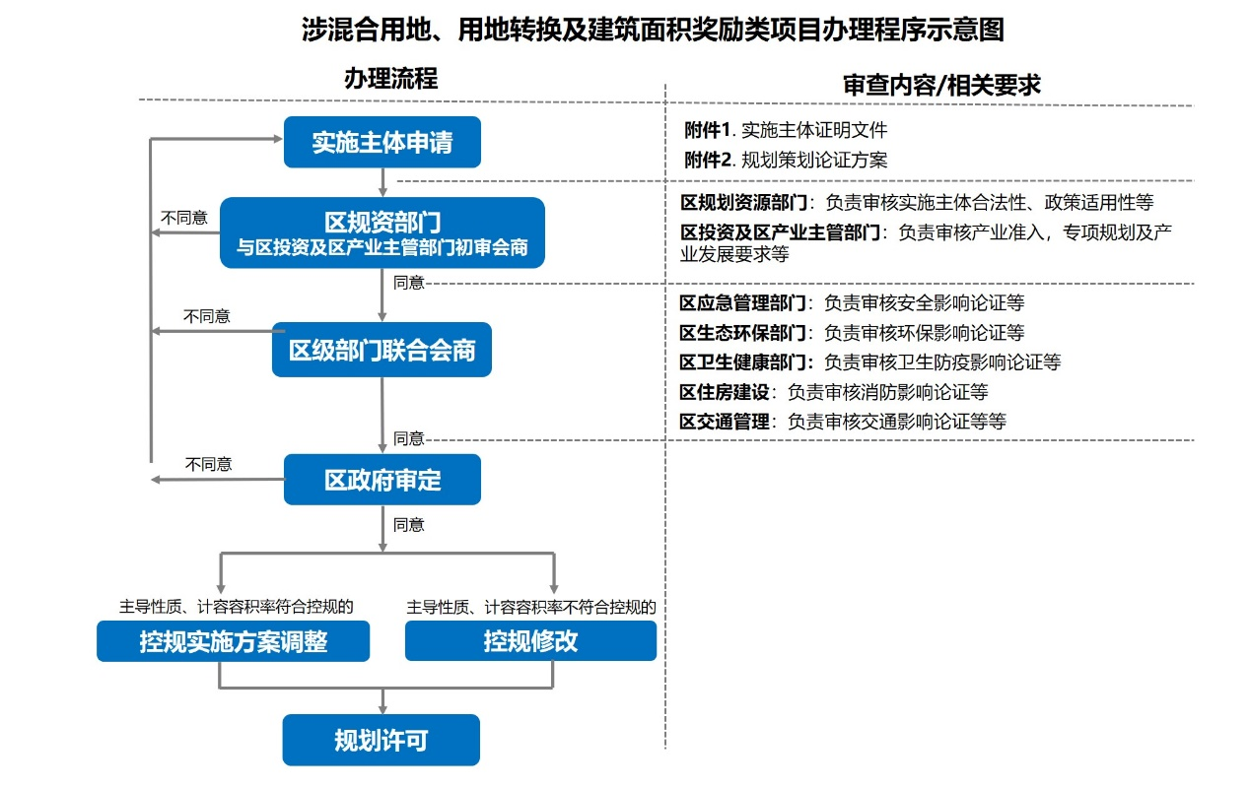
附2

规划指标跨区域统筹办理程序

一、提出申请。实施主体向所在区规划资源部门提出申请，明确拟转移建筑面积、评估价值、被转移地块。转移地块或被转移地块涉及多个权利人的，应当附所涉及权利人意见。
评估价值应当为至少两家第三方评估机构评估结果的平均数。
二、审核批准。经区规划资源部门审核同意，并经报请有批准权的人民政府同意。
三、手续办理。减少建筑面积的用地重新核发规划手续，签订补充合同；增加建筑面积的用地应当依法履行建设项目容积率调整程序后，核发规划手续，签订补充合同。

